DOKONALÝ SVEDOK S.R.O.

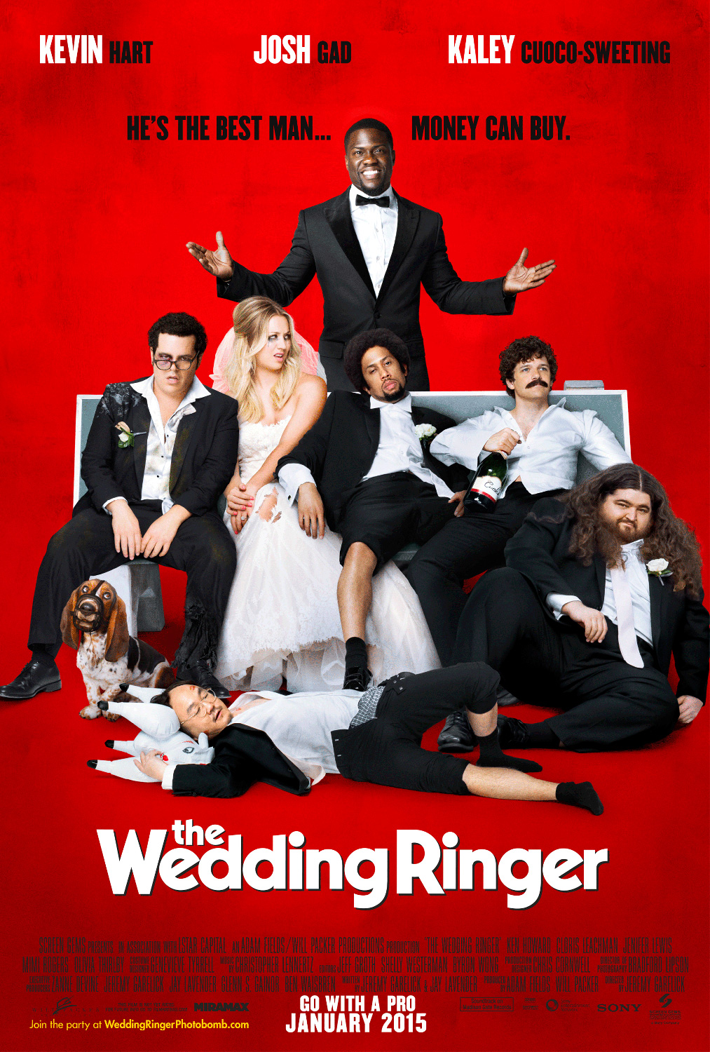

(THE WEDDING RINGER)
© SONY PICTURES
USA 2015

Slovenská premiéra: 15. január 2015

Kópia: 101 min.
2D – slovenské titulky
Prístupnosť: od 12 rokov

Žáner: komédia
Réžia: Jeremy Garelick
Scenár: Jeremy Garelick, Jay Lavender
Produkcia: Adam Fields, William Packer
Hrajú: Josh Gad, Kevin Hart, Kaley Cuoco-Sweeting, Alan Ritchson

Blíži sa váš deň D a vám chýba už len tá najdôležitejšia maličkosť? Vyrieši ju za vás Jimmy,
najlepší svedok... akého si môžete kúpiť.

Doug Harris je prívetivý, avšak trochu nespoločenský mladý muž, ktorý si onedlho vezme za manželku ženu svojich snov. Má však veľký problém: nemá ani jedného svadobného svedka a je ochotný urobiť čokoľvek, aby túto nepríjemnosť pred svojou nastávajúcou zatajil. Vyhľadá preto Jimmyho Callahana, šéfa spoločnosti Dokonalý svedok s.r.o., ktorá poskytuje prvotriedny servis pre zúfalých pánov v Dougovej situácii. Jimmy je skrátka profík a zostaví tu najbizarnejšiu skupinu svedkov, ktorí majú necelé 2 týždne na prípravu svojich rolí. Musia predsa všetkých presvedčiť, že sú to Dougovi najlepší kamaráti!

